**캐릭터 설정 문서 – 알파포 (Ap-4) [ Alpha PO ]**

1. **기획 초안**
2. **캐릭터 컨셉**

일반 정찰병 목적으로 만들어진 로봇이 예상보다 속도가 월등히 높아서 공격형으로 개조됨

**2-1 .외형 간략 정보**: 노란색 머리카락, 반장갑, 달라붙는 옷 + 치장품(양갈래 머플러) , 머리는 포니테일 , 레인지 시 전신 빨간색 일부 몸에 스파크

1. **스킬**
2. **패시브 스킬(발동형) – [스펙터] (평타 10대당 1번)**

타격 중인 적에게 , 크리티컬 , 1초 경직

대략적인 스킬 아이콘(흰색으로)

1. **액티브 스킬(발동형) – [레인지 모드] (게이지 100% 시 자동 발동)**

적 처치 시 10% 식 충전

상대에게 주는 피해를 전부 크리티컬로 치환 및 공격 속도 50%증가.

대략적인 스킬 아이콘(흰색으로 명암만 집어넣기)

1. **이미지 레퍼런스**

**옷이 일부 찢어져 상처가 나있음**

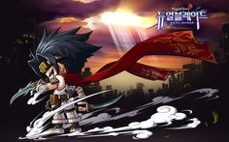

**ㄴ머플러가 휘날렸으면 좋겠음**

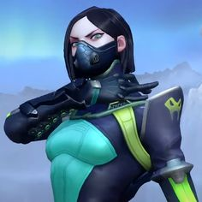

**ㄴ마스크 부착**

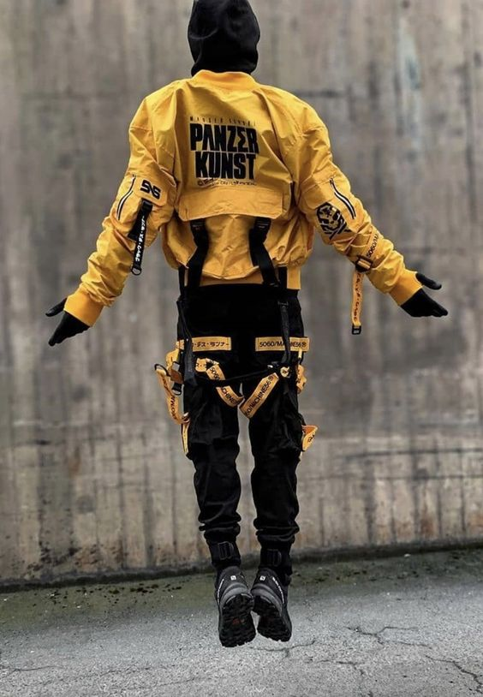

**ㄴ 자켓을 검정으로하고 끈 디테일이 있었으면 좋겠음 ( 헤어 노랑 / 복장 검정 )**

**ㄴ 바지가 스키니했으면 좋겠음.**

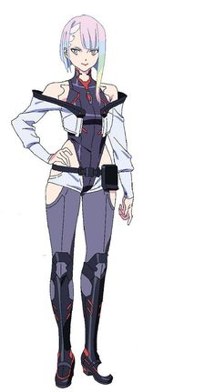

**ㄴ 후드티 내부 옷 모노키니 (상의는 딱 달라붙는 팔없는 옷) 사진의 빨간 선 처럼 노란 포인트 필요**

1. **피드백을 통한 외형 이미지 수정안(업데이트 예정)**